附件：
学位论文、艺术硕士毕业作品材料提交流程
（一）学位论文提交流程
1.通过“中国戏曲学院门户网站”首页右上角的“图书馆”访问“中国戏曲学院图书馆”首页（网址：http://lib.nacta.edu.cn/），进入学位论文模块，选择“中国戏曲学院学位论文管理系统”（如下图）；
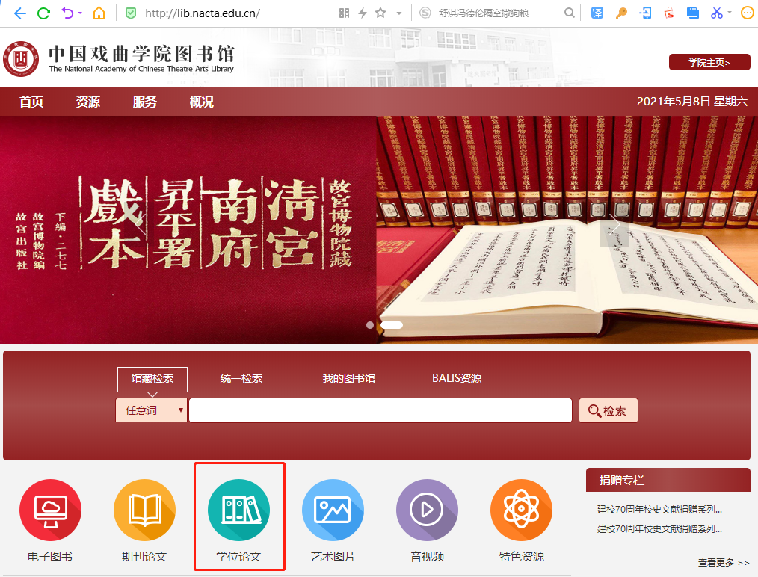
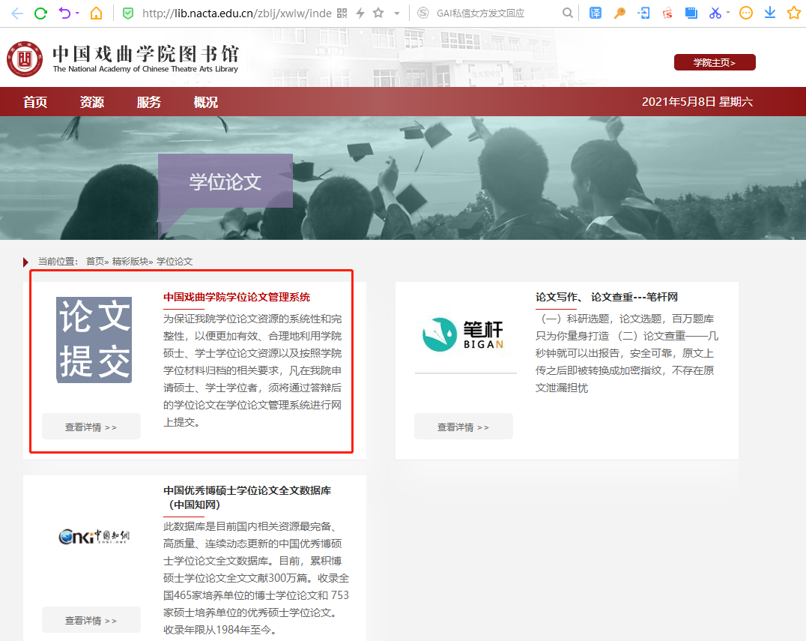
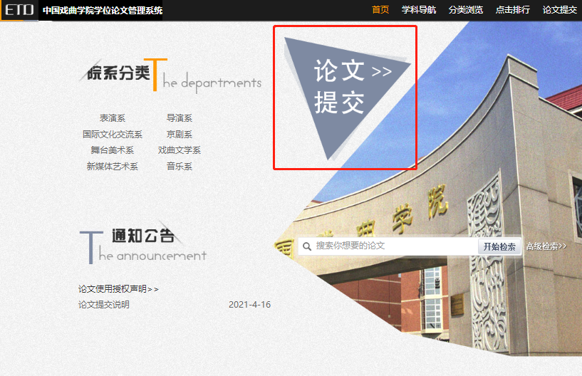

2.通过学院校园网统一身份认证登陆；
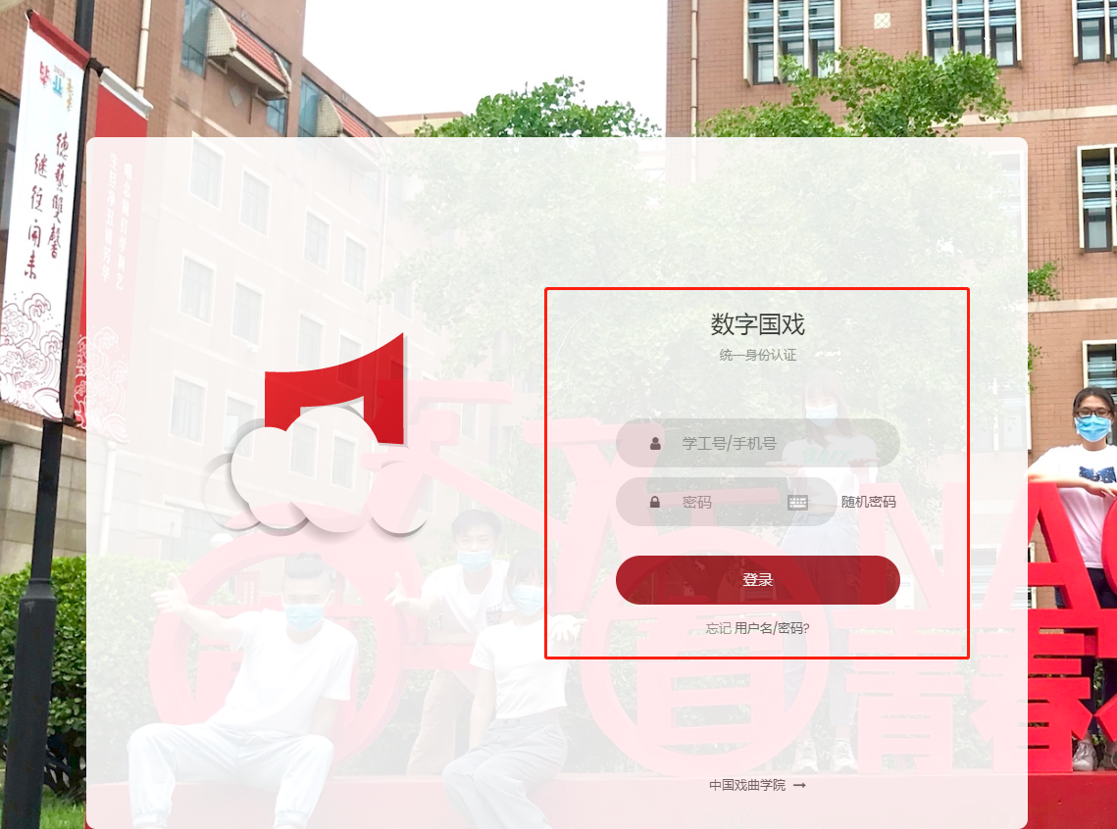
3.统一身份认证登陆后，补全个人信息；
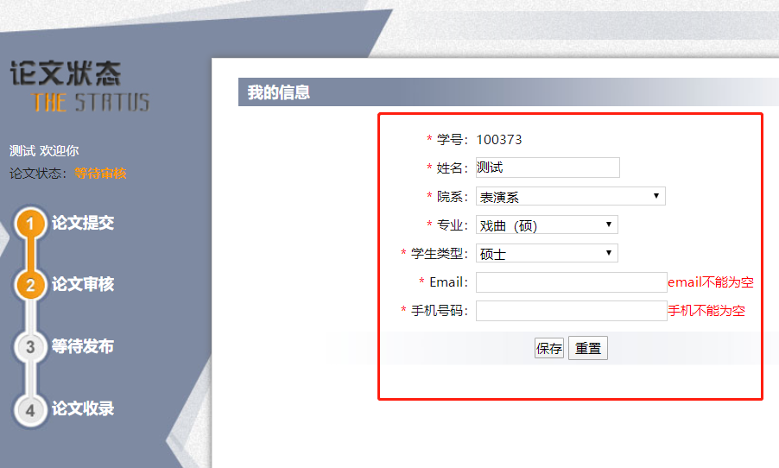
4.点击导航栏上“论文提交”按钮，按要求填写论文详细内容（学位类型、学科代码、研究方向、导师信息、论文关键词、论文摘要等）、上传电子版论文全文（PDF格式），点击“保存并提交”按钮。
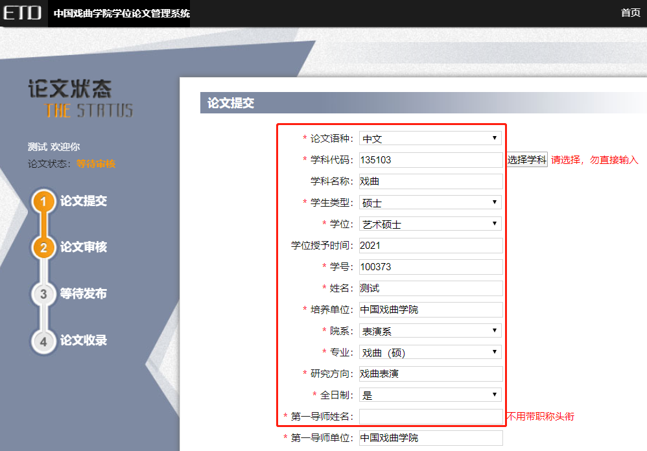
（二）艺术硕士毕业作品提交流程
学位类型为“艺术硕士”的同学，还需以附件形式上传毕业作品，如下图所示。
